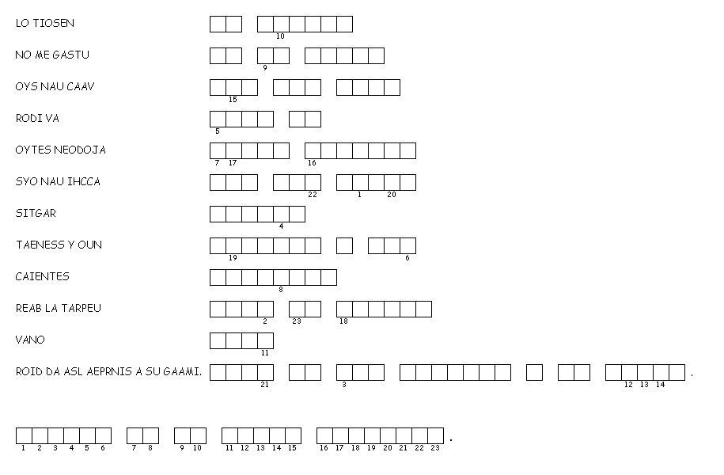
1. I’m sorry

2. I don’t like

3. I’m a cow

4.Dori goes

5. I’m angry

6. I’m a girl

7. You scream

8. seventy - one

9. You need

10. S/he opens the door

11. It doesn’t go.

12. Dori gives the legs to her friend.

La Amiga Enojada 2

Gritando Bertha tiene una amiga. Su amiga está enojada. Su amiga va a la casa de Gritando Bertha. La amiga toca en la puerta. Gritando Bertha grita y abre la puerta.
"Hola." le dice la amiga enojada.
"¡Hola!" grita Bertha.
La amiga enojada le dice "¡No me gustas!"
Gritando Bertha grita "¿No te gusto? ¿Por qué?"
La amiga enojada le dice "¡Porque gritas!"
"Oh…" le dice Bertha. "Lo siento." Bertha llora por sesenta y uno días.
La amiga le dice "¡Ahora no estoy enojada, estoy feliz!"
"¡Adios!" le dice la amiga.
“¡Adios!” le dice Bertha.
Bertha cierra la puerta.

Para ser continuado...
Screaming Bertha has a friend. Her friend is angry. Her friend goes to Screaming Bertha’s house. The friend knocks on the door. Screaming Bertha screams and opens the door.
“Hi” says the angry friend.
“Hi!” screams Bertha.
The angry friend says “I don’t like you!”
Screaming Bertha screams “You don’t like me? Why?”
The angry friend says “Because you scream!”
“Oh…” says Bertha. “I’m sorry.” Bertha cries for sixty-one days.
The friend says “Now I’m not angry, I’m happy!”
“Good-bye” says the friend.
“Good-bye” says Bertha.
Bertha closes the door.

To be continued…

1. I'm sorry - lo siento
2. No me gust - I don't like
3. I'm a cow - Soy una vaca.
4. Dori goes - Dori va
5. I'm angry - Estoy enojada
6. I'm a girl - Soy una chica.
7. You scream - gritas
8. Seventy - one: sesenta y uno
9.you need - necesitas
10. S/he opens the door - abre la puerta.
11. It doesn't go - no va
12. Dori gives the legs to her friend - Dori da las piernas a su amiga.

